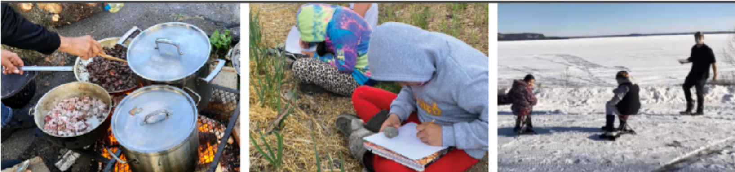

**Bourses Savoirs alimentaires autochtones dans les écoles**

**Faites part de votre intérêt - Fonds de la bourse**

*Pour les bourses de septembre 2025 à juin 2027*

*Important : Ce document a pour objectif de vous aider à colliger vos idées et nous faire part de votre intérêt pour l’obtention d’une bourse Savoirs alimentaires autochtones dans les écoles.

POUR DÉPOSER VOTRE CANDIDATURE :

1. Révisez attentivement le document [À propos de la bourse](https://www.farmtocafeteriacanada.ca/wp-content/uploads/A-propos-des-bourses-Savoirs-alimentaires-autochtones-2025.pdf)
2. Utilisez le gabarit ci-dessous pour colliger vos réponses
3. Complétez et déposez votre candidature finale en utilisant le [formulaire en ligne](https://form-can.keela.co/ifis-application-fr) (avec l’option d’envoyer les informations sur votre proposition de programme par l’entremise d’une ou de plusieurs vidéos)

Toutes les candidatures doivent être reçues au plus tard

le 28 mars à 23h59 (PST)

Pour toute question ou demandes particulières, contactez-nous à l’adresse [grants@farmtocafeteriacanada.ca](mailto:grants@farmtocafeteriacanada.ca).

**Contact**

1. Aperçu de l’école
2. Nom de l’école / organisation qui recevra le chèque (veuillez préciser le nom complet svp!)
3. Adresse de l’école / organisation

* Adresse
* Ville
* Province/territoire
* Code postal
* Pays

1. Adresse de facturation et d’envoi de l’école / organisation pour la réception des chèques (si différente de la précédente)
2. Nom(s) de ou des école(s) qui participeront à cette initiative (si non-mentionnée(s) ci-dessus).
3. Niveau d’enseignement de l’école (cochez toutes les options qui s’appliquent):

* Primaire
* Intermédiaire
* Secondaire

1. Type d’école (cochez toutes les options qui s’appliquent):

* Publique
* Privée
* Indépendente
* Autres : Détails

1. Votre école s’identifie-t-elle à une ou plusieurs de ces catégories ? (Cochez tout ce qui s’applique):

*Notre école sert une forte proportion d’élèves s’identifiant comme :__*____

* Premières nations
* Métis
* Inuit
* Autre population issues de la diversité ethnique, culturelle ou raciale
* Nouveaux arrivants
* Réfugiés
* Ménages en situation d’insécurité alimentaire
* Ménages monoparentaux
* S/O

1. Où votre école est-elle située?

* Communauté rurale
* Communauté éloignée
* Communauté urbaine ou suburbaine

1. Nom de la communauté autochtone (si applicable)
2. Approximativement combien d’élèves sont inscrits dans votre école?
3. Niveaux scolaires enseignés
4. Nom de votre commission ou district scolaire (si applicable)
5. Première personne-contact :

* Nom
* Poste / Rôle / Relation avec l’école
* Adresse courriel
* Numéro de téléphone

1. Deuxième personne-contact :

* Nom
* Poste / Rôle / Relation avec l’école
* Adresse courriel
* Numéro de téléphone

1. Troisième personne-contact (optionnelle):

* Nom
* Poste / Rôle / Relation avec l’école
* Adresse courriel
* Numéro de téléphone

**À propos de votre demande**

1. Quel montant demandez-vous?

*Entrer un montant en dollars jusqu'à 20 000*

**\*\*\* À ce stade du formulaire : Vous pouvez soit...**

**(a)** Soumettre vos réponses par l’entremise du formulaire en ligne ou

**(b)** créer une ou plusieurs vidéos pour y répondre. SVP envoyez vos vidéos ou vos questions à propos du processus de demande à l’adresse [grants@farmtocafeteriacanada.ca](mailto:grants@farmtocafeteriacanada.ca).

1. Répondez-vous aux questions par écrit ou à l’aide de vidéos?

* Les réponses sont partagées en format écrit ci-dessous
* Les réponses seront envoyées sous format vidéo

1. Décrivez votre école et votre communauté scolaire

*Veuillez s’il vous plaît partager des informations sur votre localisation, sur vos élèves, vos connexions avec divers membres de votre communauté, votre relation avec la communauté, si vous avez déjà travaillé sur des initiatives de souveraineté alimentaire et tout autre information que vous considérez pertinente.*

1. Que cherchez-vous à accomplir?

*Quelle est votre vision, vos intentions et/ou vos objectifs pour cette initiative?*

*De quelle manière votre école et l’identité de votre communauté seront-t-elles honorées,*

*respectées et reflétées dans la programmation des repas servis dans le cadre du projet proposé?*

1. Votre école a-t-elle déjà reçu du financement de F2CC?

* Oui/Non
* Si oui, quand avez-vous reçu une bourse?
* Si oui, comment une nouvelle bourse pourrait-elle vous aider à adresser de nouveaux défis ou des opportunités que vous souhaitez continuer à aborder?

1. Quel échéancier proposez-vous pour la réalisation des livrables de la bourse? (quand)
2. Pourquoi ce que vous proposez est important? Quel sera l’impact sur vos élèves et votre communauté? (pourquoi)

*Cette information est très utile pour nous. Veuillez s’il-vous-plaît partager autant de détails que vous le pouvez sur l’importance de cette bourse pour votre communauté.*

1. Souhaitez-vous partager autre chose avec nous?
2. (pour les demandes de financement de plus de 3000$) Si nous pensons que votre idée est bien adaptée à cet appel de projets et que nous avons besoin de vous contacter pour obtenir plus d’informations, de quelle manière préférez-vous nous que nous prenons contact avec vous? (Cochez toutes les options qui s’appliquent)

* Partager des réponses écrites à certaines questions que nous avons
* Créer et soumettre une ou plusieurs vidéos en réponse à certaines questions que nous avons
* Conversation téléphonique / (nous vous demanderons si vous êtes à l’aise avec l’utilisation d’un outil de prise de notes alimentée par l’intelligence artificielle dans le cadre de cette conversation)

Confirmez l’envoi de votre candidature :

* Je confirme que ma candidature à la bourse est complète
* Je confirme que la Direction et la Direction adjointe (ou toute autre personne détenant une autorité équivalente dans la prise de décision) a été impliquée dans le développement de cette candidature et soutient cette initiative.

1. Nom de la personne soumettant la candidature
2. Adresse courriel de la personne soumettant la candidature